HANTAVIRUS
ESTRATEGIA DESDE LA SALUD AMBIENTAL

Los hantavirus y la cadena epidemiológica

La infección por hantavirus es una enfermedad zoonótica emergente producida por virus ARN pertenecientes a la familia Bunyaviridae, transmitidos por roedores y que puede ser muy grave^{1,2}.

La fase aguda de la enfermedad se inicia con cuadro inespecífico y puede evolucionar a dos síndromes (ambos con fiebre, trombocitopenia y leucocitosis): fiebre hemorrágica con síndrome renal por hantavirus (FHSR), más frecuente en Europa y Asia, y fiebre hemorrágica con síndrome cardiopulmonar por hantavirus (SCPH), también conocido como síndrome pulmonar por hantavirus (SPH), más frecuente en América^{1,2}.

Las infecciones por hantavirus son relativamente poco comunes, pero pueden tener una elevada mortalidad. En 2025 en la Región de las Américas, ocho países notificaron 229 casos y 59 muertes por SPH, con una letalidad superior al 25%)^{1,2}.

Los virus pueden permanecer en superficies o en las partículas de polvo contaminado con las excreciones de los roedores infectados, sobre todo si están con materia orgánica, pero son gérmenes susceptibles a la desecación y se inactivan fácilmente con luz solar, corrientes de aire y temperaturas superiores a 37 ºC^{2,3}.

Los hantavirus son altamente susceptibles a desinfectantes comunes, especialmente soluciones de hipoclorito de sodio (lejía), alcohol al 70%, detergentes y desinfectantes de uso ambiental¹.

Se conocen diversos genotipos de estos virus que se asocian con diferentes formas de presentación de la enfermedad, con diversos animales silvestres que actúan como reservorios y formas de transmisión. Solamente en Argentina se han identificado 12 genotipos, uno de ellos, al que se le atribuye el brote ocurrido en el crucero MV Hondius, es el genotipo Andes Sur, que se encuentra en la zona Patagónica, es responsable del 10% de los casos en Argentina, tiene una alta letalidad (mayor del 40%) y tiene como reservorio a un pequeño ratón silvestre, el Oligoryzomys longicaudatus (Colilargo patagónico), especie perteneciente a la familia Muridae, subfamilia Sigmodontinae. Este genotipo se ha asociado con transmisión interhumana¹⁻⁵.

En Europa están presentes los hantavirus Puumala y Dobrava, asociados a roedores que actúan como reservorios endémicos en zonas boscosas del Centro, Este y Norte del continente, y sin evidencias de transmisión entre seres humanos⁴.

Por ello, es muy importante considerar que cada hantavirus suele estar asociado a una especie específica de roedor reservorio, en la cual el virus provoca una infección crónica sin causar enfermedad aparente³.

El tema ha cobrado relevancia en las últimas semanas por el brote ocurrido entre los pasajeros del crucero MV Hondius, pero hay que destacar que varios informes vienen alertando sobre la emergencia de este tipo de amenazas zoonóticas y escenarios epidemiológicos favorecidos por el cambio climático y la deforestación, y la necesidad de su inclusión en la agenda sanitaria bajo el enfoque de “una sola salud”⁶.

Transmisión

a.- De roedores a humanos
La infección por hantavirus se adquiere principalmente por contacto con la orina, las heces o la saliva de roedores infectados o al tocar superficies contaminadas. La exposición suele ocurrir durante actividades como la limpieza de edificios con infestaciones de roedores, en zonas poco ventiladas, aunque también puede ocurrir durante actividades rutinarias en áreas con alta infestación².

Los casos humanos se notifican con mayor frecuencia en entornos rurales, como bosques, campos y granjas, donde hay presencia de roedores y las oportunidades de exposición son mayores².

También pueden producirse contagios por contacto directo de excreciones con mucosas (conjuntival, nasal o bucal) a través, por ejemplo, de beber directamente del envase (lata, botellín, …), contaminados por un mal almacenamiento de estos alimentos³

Por último, ya de forma directa, se podría producir por mordedura de roedores infectados³.

b.-De humanos a humanos

En el Cono Sur de la Región de las Américas (especialmente Argentina y Chile), se ha documentado la transmisión de persona a persona asociado al virus Andes, el genotipo de hantavirus ya mencionad. Este tipo de transmisión, en general, requiere un contacto estrecho y prolongado. Los casos descritos de transmisión interhumana, en general, son esporádicos, de cadenas cortas (transmisión desde un caso primario a un solo contacto estrecho). También se han descrito varios brotes de transmisión interhumana por virus Andes con varios eslabones en la cadena de transmisión en la región del Sur de los Andes de Argentina³.

Figura 1.-Cadena epidemiológica de los hantavirus
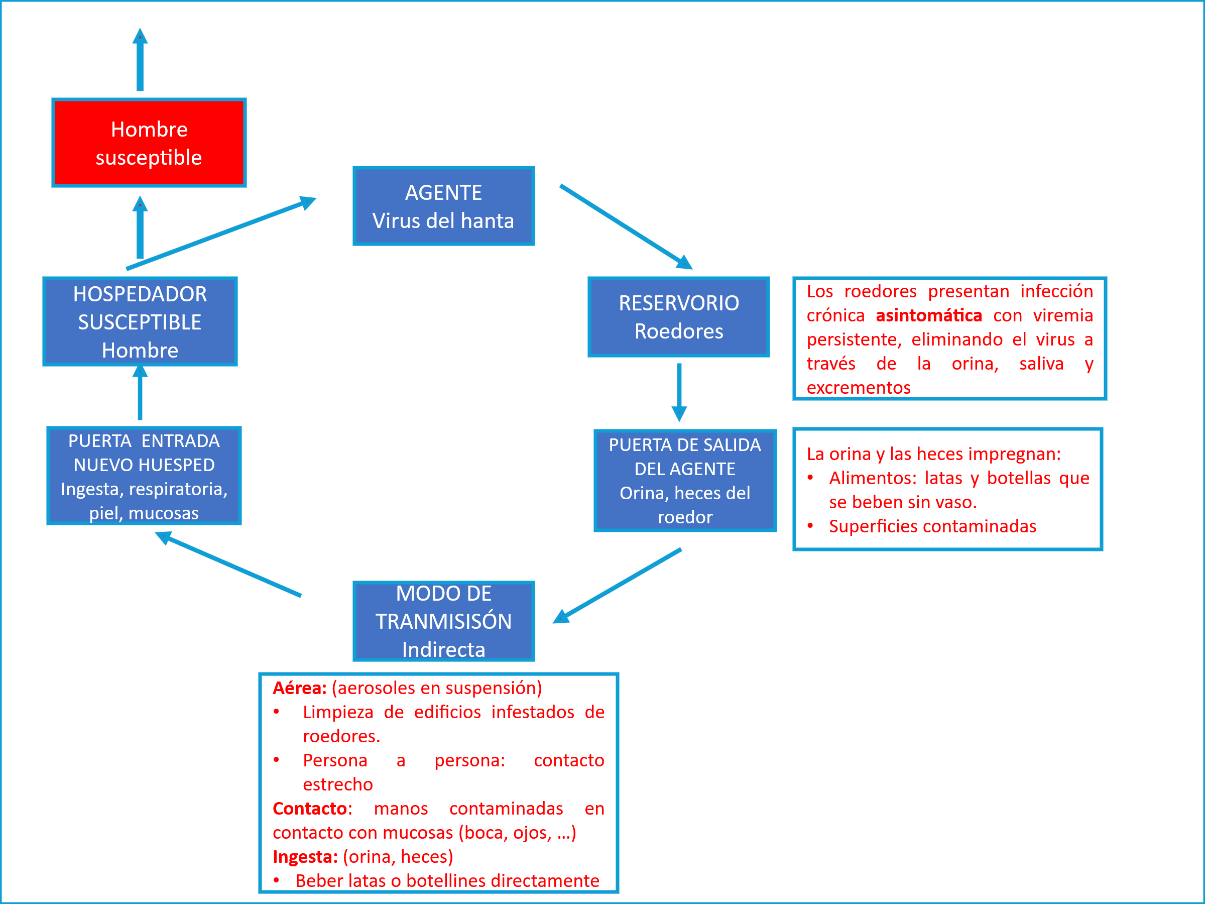
Fuente: elaboración propia

La Evaluación del riesgo para España

El riesgo para la población española se considera muy bajo².

La gestión eficaz de una crisis sanitaria requiere una sólida coordinación interinstitucional e interdisciplinar que permita integrar de forma coherente el trabajo de las Autoridades sanitarias, los Servicios asistenciales, la Salud pública, la Protección civil, el ámbito científico, las Administraciones locales y los equipos de comunicación. En este marco, resulta especialmente prioritario el papel de la Salud ambiental, tanto en la vigilancia y evaluación de riesgos, como en la identificación de factores ambientales que puedan favorecer la transmisión de enfermedades y en la implementación de medidas preventivas y de control.

Solo mediante una actuación coordinada, preventiva y basada en la evidencia científica es posible ofrecer respuestas rápidas, consistentes y eficaces ante situaciones de riesgo para la población. Asimismo, la comunicación y la sensibilización dirigidas a la ciudadanía constituyen herramientas fundamentales para generar confianza, combatir la desinformación y promover conductas preventivas responsables. Informar con claridad, transparencia y cercanía no solo mejora la capacidad de respuesta colectiva, sino que fortalece el compromiso social y la corresponsabilidad de la población en la protección de la salud pública.

Propuestas de actuación desde Salud Ambiental.

Como normas generales en la vida cotidiana, es aconsejable mantener las siguientes pautas de higiene¹.

- mantener limpios los hogares y los lugares de trabajo;
- sellar las aberturas que permiten la entrada de roedores en los edificios;
- almacenar los alimentos de forma segura;
- emplear prácticas de limpieza seguras en las zonas contaminadas por roedores;
- evitar barrer o aspirar en seco los excrementos de roedores;
- humedecer las zonas contaminadas antes de limpiarlas;
- reforzar las prácticas de higiene de manos.

A.-ANTE EL FONDEO DEL BARCO

El fondeo del barco y el desembarco de los pasajeros será seguido de un triaje con la separación entre sintomáticos y no sintomáticos, de cara a su traslado y aislamiento o cuarentena, según el protocolo que se decida.

Los potenciales riesgos, que son muy bajos, son cuatro: los derivados de los pasajeros, los derivados del potencial desembarco de los muy poco probables roedores que haya y, el desembarco de alimentos almacenados y basura del barco (figura 2).

Figura 2.-Algunos de los potenciales riesgos derivados de fondeo del barco
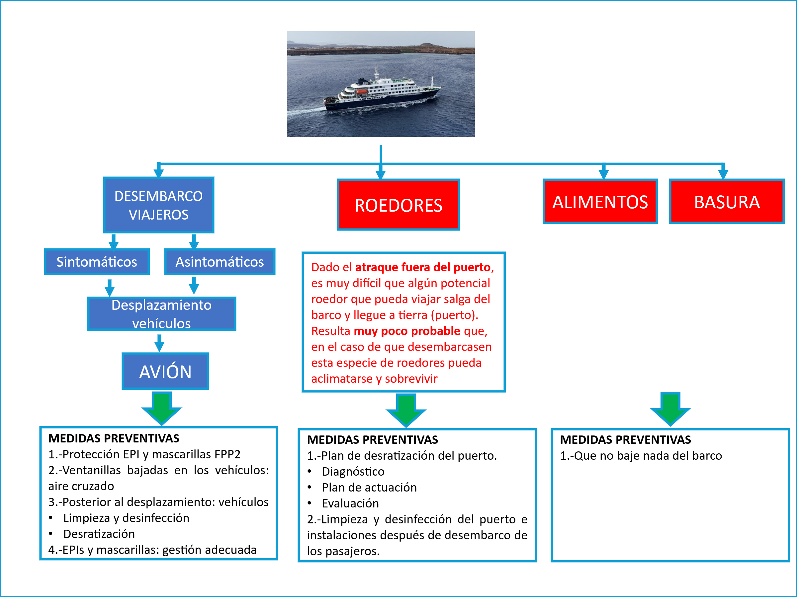
Fuente: elaboración propia

Para cada situación, se sugiere adoptar las medidas preventivas recogidas en la figura 2.

B.- EL ENTORNO DE LOS POTENCIALES CASOS QUE SE PUEDAN DIAGNOSTICAR

En la actual situación por los dos posibles casos de hantavirus que han sido ingresados en hospitales de Alicante y Barcelona y las muy improbables derivaciones que se puedan dar del desembarco de los pasajeros del barco MV Hondius en Canarias, se proponen las siguientes pautas desde el punto de vista de Salud ambiental.

Las medidas que se proponen pretenden acotar las posibilidades de transmisión en aquellas situaciones donde se hayan producido casos de hantavirus.

a.-Prevención frente a aerosoles provenientes de personas enfermas¹⁻⁵

- Los pacientes, estarán aislados, pero, aun así, deberán:
  - Evitar salir e ir a sitios donde se producen aglomeraciones
  - Además, mantener distancias y llevar a cabo ventilaciones continuas en los espacios donde estén confinados
  - Usar mascarillas FFP2
- Las personas que cuidan, o atiendan, a los contactos y pacientes, deberán
  - Utilizar las mascarillas FFP2
  - No compartir con ellos la vajilla y útiles de cocina
  - Mantener la limpieza habitual de la vivienda y las superficies
  - Lavar la ropa de cama y de vestir de los pacientes como habitualmente se hace, así como la vajilla que utilicen.
  - Gestionar los residuos como habitualmente se hace.

b.-Limpieza y desinfección de los espacios donde se encuentren los posibles contactos y casos

Lo normal en la vida cotidiana de cada ciudadano es mantener una limpieza e higiene adecuada que, en estas situaciones, es conveniente extremar.

b1.-La limpieza y la desinfección la hace uno mismo

En el caso de ser contacto o caso de hantavirus, además de seguir las pautas que le marquen las Autoridades sanitarias, es conveniente extremar la limpieza de los habitáculos donde está el caso y donde se ubique el contacto.

Las medidas son sencillas, dado que los hantavirus son muy susceptibles a los desinfectantes, detergentes y alcohol a 70º.

El hipoclorito sódico (en concentraciones entre 3% y 5% se le conoce comúnmente por lejía doméstica) es una excelente opción de desinfección. Para ello, diluya el hipoclorito sódico a esa concentración y coja un recipiente de 33 cc (botellín, lata, …) llénelo de hipoclorito sódico, viértalo en un envase vacío de 1 litro y complete con agua del grifo hasta llenarlo. Debe asegurarse de que el envase que contiene esta mezcla queda fuera del alcance de los niños y está perfectamente identificado para evitar ser confundido con un envase de bebida o alimento para consumo.

b2.-La limpieza y la desinfección se la encarga a una empresa

Los desinfectantes de uso ambiental (se deja fuera de este documento los de ámbito clínico) son biocidas regulados a través del Reglamento nº 528/2012, del Parlamento europeo y del Consejo, de 22 de mayo de 2012, relativo a la comercialización y el uso de los biocidas⁷.

Dentro del grupo de desinfectantes, se encuentra diferentes Tipos de Producto (TP). Los que interesan para el objeto de este documento, fundamentalmente, son los Tipo de producto 2 (TP 2): Desinfectantes y alguicidas no destinados a la aplicación directa a personas o animales.

No obstante, hay que tener en cuenta que para la desinfección de superficies que pueden entrar en contacto directo con alimentos no está autorizado el uso de biocidas TP2, por lo que deben usarse otro tipo de biocidas, los TP4, destinados a tal fin según se especifica en el Reglamento de biocidas. Por tanto, son los que deben utilizarse para la desinfección de utensilios, recipientes o superficies de trabajo de cocinas (ya sean de restaurantes, colegios, residencias de ancianos u hospitales) y de la industria alimentaria.

Estas actividades de desinfección de las superficies, de establecimientos, industrias alimentarias, espacios comunes de centros sanitarios, etc., las pueden llevar a cabo empresas de desinfección, allí donde se requieran sus servicios, utilizando para ello biocidas para personal profesional especializado. La aplicación de productos se llevará a cabo siguiendo las indicaciones establecidas en sus correspondientes resoluciones de autorización de biocidas.

Estos servicios biocidas (empresas) deberán estar inscritos en el Registro Oficial de Establecimientos y Servicios Biocidas (ROESB)⁸ y en sus actuaciones deben tener en consideración los principios de buenas prácticas recogidos en la norma UNE 16636:2015. “Servicios de gestión de plagas, requisitos y competencias”⁹ , y poner a disposición de la autoridad sanitaria todos los documentos, protocolos de actuación y registros que se derivan del cumplimiento de la norma y del Real Decreto 830/2010, de 25 de junio, por el que se establece la normativa de la capacitación para realizar tratamientos con biocidas¹⁰..Además, en el desarrollo de sus aplicaciones irían provistos de equipos de protección personal adecuado y acorde con la vigente normativa de protección contra agentes químicos y biológicos.

C.- EN LA SITUACIÓN HABITUAL EN ESPAÑA

Medidas generales para prevenir potenciales casos de hantavirus en España.

Los casos de hantavirus en España son muy poco frecuentes.

No obstante, se recogen a continuación algunas propuestas para apuntalar las acciones de salud pública que se llevan a cabo habitualmente en nuestro país, para el control de los vectores con interés sanitario.

a.- Prevención frente a aerosoles en establecimientos susceptibles de contener o haber contenido roedores.

- Humedecer el piso antes de barrer para no levantar polvo y protegerse con mascarillas FFP2.
- Tener especial cuidado en la puesta en marcha de ventiladores y de aparatos de aire acondicionado cuyos filtros o conductos puedan haber tenido contacto con polvo contaminado, roedores o excretas de estos. Llegado el caso, realizar la limpieza adecuada previamente.

b.-Control de roedores

Los roedores, además de transmitir enfermedades, también pueden contaminar importantes cantidades de alimentos que luego deberán ser destruidos para evitar la potencial difusión de enfermedades, con el consiguiente perjuicio económico.

Para reducir, al menos en el entorno humano, las posibilidades de contacto con los roedores, se deben llevar a cabo actuaciones de control vectorial.

Son los Ayuntamientos los competentes en el control vectorial y, por tanto, de los roedores, en los espacios comunes e instituciones de su titularidad, a tenor de lo dispuesto en la Ley Reguladora de las Bases del Régimen Local y disposiciones complementarias^{11,12}.

Por su parte, también deben llevar el control de roedores, los establecimientos e industrias alimentarias, las piscinas, comunidades de vecinos y otros establecimientos de pública concurrencia.

Las actividades de control de roedores deben ser llevadas a cabo por las empresas inscritas en el Registro Oficial de Establecimientos y Servicios Biocidas (ROESB)⁸ cuyos operarios irán provistos de equipos de protección personal adecuado.

Como en el caso referido anteriormente de las empresas de desinfección, deben tener en consideración los principios de buenas prácticas recogidos en la norma UNE 16636:2015. “Servicios de gestión de plagas, requisitos y competencias”⁹, y dispondrán de los documentos, protocolos de actuación y registros que se derivan del cumplimiento de la norma y del Real Decreto 830/2010, de 25 de junio, por el que se establece la normativa de la capacitación para realizar tratamientos con biocidas¹⁰.

El Plan de actuación de control vectorial de estas empresas, debe contar con:

- Diagnóstico de situación que irá acompañada de una inspección y una evaluación de la situación y de riesgos

- Programa de actuación que contendrá medias de prevención, reducción de factores de riesgo de proliferación de roedores, así como la aplicación, si procede, de rodenticidas autorizados por el Ministerio de sanidad.

- Evaluación.

c.-Limpieza y desinfección

Lo normal en la vida cotidiana de cada ciudadano es mantener una limpieza e higiene adecuada.

Por su parte, es obligación de los establecimientos de pública concurrencia, igualmente, mantener las condiciones más idóneas, desde el punto de vista higiénico-sanitario.

Para ello, se sugiere seguir las pautas de limpieza y desinfección recogidas más arriba.

Madrid, 9 de mayo de 2026
Dr. José Mª Ordóñez Iriarte
Sociedad Española de Salud Ambiental (SESA)

Agradecimientos

Han contribuido a la redacción de este documento la Dra. Susana García, Presidenta de la Sociedad Iberoamericana de Salud Ambiental (SIBSA), Dª Carolina Sánchez Peña y Dª María Luisa González Márquez, Presidenta y Secretaria, respectivamente de la Sociedad Española de Salud Ambiental (SESA).

Bibliografía:
1.-Organización Mundial de la Salud. Hantavirus. Disponible en: https://www.who.int/es/news-room/fact-sheets/detail/hantavirus
2.-Ministerio de sanidad. CCAES. Brote de enfermedad por virus Andes en un crucero. Informe de situación. 7 de mayo de 2026. Disponible en: https://www.sanidad.gob.es/areas/alertasEmergenciasSanitarias/alertasActuales/fiebreHemorragica/docs/20260507_informe_situacion_HANTAVIRUS.pdf
3.-Hantavirus. Gobierno de Argentina. Disponible en: https://www.argentina.gob.ar/salud/glosario/hantavirus
4.- Ministerio de sanidad. ¿Qué es el Hantavirus y qué se sabe de la infección en el crucero que viaja desde Argentina?. Prensa y comunicación. Disponible en: https://www.sanidad.gob.es/gabinete/notasPrensa.do?id=6897
5.-Ministerio de salud de Río Negro, Argentina. Hantavirus. Disponible en: https://salud.rionegro.gov.ar/programa/301/hantavirus
6.- The Lancet Infectious Diseases. Twin threats: climate change and zoonoses. The Lancet Infectious Diseases, 2022; 231
7- Reglamento nº 528/2012, del Parlamento europeo y del Consejo, de 22 de mayo de 2012, relativo a la comercialización y el uso de los biocidas. D.O.U.E de 27 de junio de 2012.
8.- Orden SCO/3269/2006, de 13 de octubre, por la que se establecen las bases para la inscripción y el funcionamiento del Registro Oficial de Establecimientos y Servicios Biocidas. B.O.E, número 255, de 25 de octubre de 2006 (corrección de errores B.O.E. número 29, de 2 de febrero de 2007).
9.- UNE 16636:2015. Servicios de gestión de plagas, requisitos y competencias. CTN. Calidad ambiental en interiores. UNE. Normalización Española.
10.-Real Decreto 830/2010, de 25 de junio, por el que se establece la normativa reguladora de la capacitación para realizar tratamientos con biocidas. B.O.E número 170 de 14 de julio de 2010.
11.- Ley 7/1985, de 2 de abril, Reguladora de las Bases del Régimen Local. BOE núm. 80, de 03/04/1985.
12.- Ley 27/2013, de 27 de diciembre, de racionalización y sostenibilidad de la Administración Local. BOEE núm. 12, de 30 de diciembre de 2013.

